INFORMACIJA ATRANKAI
DĖL PLANUOJAMOS ŪKINĖS VEIKLOS POVEIKIO APLINKAI VERTINIMO

PLANUOJAMA ŪKINĖ VEIKLA | NEPAVOJINGŲ IR PAVOJINGŲ ATLIEKŲ TVARKYMAS (SURINKIMAS, PRADINIS APDOROJIMAS, PARUOŠIMAS NAUDOTI PAKARTOTINAI, LAIKYMAS)  SAVANORIŲ PR. 180, VILNIUS
PLANUOJAMOS ŪKINĖS VEIKLOS ORGANIZATORIUS | UAB „EMP RECYCLING“

PLANUOJAMOS ŪKINĖS VEIKLOS ORGANIZATORIAUS (UŽSAKOVO)
AR POVEIKIO APLINKAI VERTINIMO DOKUMENTŲ RENGĖJO
PATEIKIAMA INFORMACIJA

- INFORMACIJA APIE PLANUOJAMOS ŪKINĖS VEIKLOS ORGANIZATORIŲ (UŽSAKOVĄ)

1. Planuojamos ūkinės veiklos organizatoriaus (užsakovo) kontaktiniai duomenys (vardas, pavardė; įmonės pavadinimas; adresas, telefonas, faksas, el. paštas).
Planuojamos ūkinės veiklos (toliau – PŪV) organizatorius – UAB „EMP recycling“, Galinės k., Avižienių sen., Vilniaus raj., tel.: 85 243 7153, el. p.: emp@emp.lt
Kontaktinis asmuo – kokybės ir aplinkosaugos specialistė Justina Žurinskaitė, tel.: 8 650 21426, el. p.: justina.zurinskaite@emp.lt.

2. Tais atvejais, kai informaciją atrankai teikia planuojamos ūkinės veiklos organizatoriaus (užsakovo) pasitelktas konsultantas, papildomai pateikiami planuojamos ūkinės veiklos poveikio aplinkai vertinimo dokumento rengėjo kontaktiniai duomenys (vardas, pavardė; įmonės pavadinimas; adresas, telefonas, faksas, el. paštas).
Dokumentų rengimui konsultantas pasitelktas nebuvo.

II. PLANUOJAMOS ŪKINĖS VEIKLOS APRAŠYMAS

3. Planuojamos ūkinės veiklos pavadinimas, nurodant kurį(-iuos) Lietuvos Respublikos planuojamos ūkinės veiklos poveikio aplinkai vertinimo įstatymo 2 priedo planuojamos ūkinės veiklos, kuriai turi būti atliekama atranka dėl poveikio aplinkai vertinimo, rūšių sąrašo punktą(-us) atitinka planuojama ūkinė veikla arba nurodant, kad atranka atliekama vadovaujantis Lietuvos Respublikos planuojamos ūkinės veiklos poveikio aplinkai vertinimo įstatymo 3 straipsnio 3 dalimi, nurodomas atsakingos institucijos raštas (data, Nr.), kad privaloma atranka.
PŪV pavadinimas – nepavojingų ir pavojingų atliekų tvarkymo įrenginys (surinkimas, pradinis apdorojimas, paruošimas naudoti pakartotinai ir laikymas).
Poveikio aplinkai vertinimo atrankos procedūros atliekamos vadovaujantis Lietuvos Respublikos planuojamos ūkinės veiklos poveikio aplinkai vertinimo įstatymo 2 priedo 11.20 punktu – pavojingų atliekų šalinimas ar naudojimas.

4. Planuojamos ūkinės veiklos fizinės charakteristikos: žemės sklypo plotas ir planuojama jo naudojimo paskirtis ir būdas (būdai), funkcinės zonos, planuojamas užstatymo plotas, numatomi statiniai, įrenginiai ir jų paskirtys, numatomi įrengti giluminiai gręžiniai, kurių gylis viršija 300 m, numatomi griovimo darbai, reikalinga inžinerinė infrastruktūra (pvz. inžineriniai tinklai (vandentiekio, nuotekų šalinimo, šilumos, energijos ir kt.) susisiekimo komunikacijos).
PŪV vieta yra žemės sklype, esančiame Vilniaus miesto pietvakarinėje dalyje, gamybos ir pramonės rajone, adresu Savanorių pr. 180, Vilnius. Žemės sklypo unikalus Nr. 4400-4181-8217. Žemės sklypo bendrasis plotas – 15,1737 ha. Žemės sklypas įregistruotas nekilnojamojo turto registre, nuosavybės teise priklauso Lietuvos Respublikai, dalis sklypo (10,1749 ha) yra išnuomota AB „Plasta“, likęs žemės sklypo plotas mažomis dalimis išnuomotas kitiems asmenims, informacija apie tai pateikta žemės sklypo nekilnojamojo turto registro centrinio duomenų banko išraše (žr. priedą Nr. 1). Pažymėtina, kad PŪV bus vykdoma toje pačioje teritorijoje, kurioje AB „Plasta“ vykdo atliekų tvarkymo veiklą – plastiko atliekų perdirbimą ir plastikinių gaminių gamybą.
PŪV vykdymo vieta – gamybinis pastatas, esantis aukščiau nurodytame žemės sklype, adresus Savanorių per. 180, Vilnius (žr. 1 pav.). Gamybinio pastato unikalus Nr. 1096-0507-6233, pastato naudojimo paskirtis – gamybos, pramonės. Pastatas nuosavybės teise priklauso AB „Plasta“ (žr. priedą Nr. 2). Bendrasis gamybinio pastato plotas – 4452,47 kv. m. PŪV veikla bus vykdoma dalyje šio gamybinio pastato – 300 kv. m., taip pat nuomojama šalia pastato dalies esanti 280 kv. m. aikštelė, kurioje PŪV vykdytojas laikys konteinerius. PŪV vykdytojas yra sudaręs sutartį dėl pastato nuomos su AB „Plasta Business Park“ (žr. priedą Nr. 3).
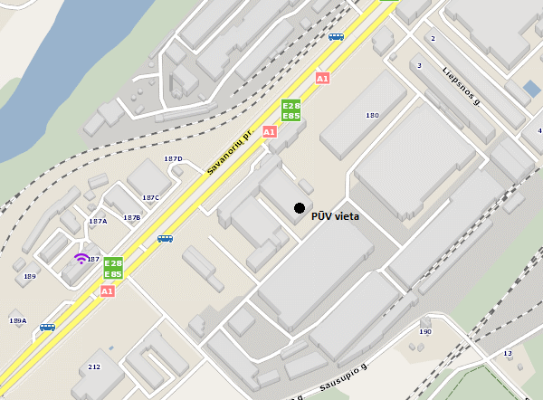
1 pav. Planuojamos ūkinės veiklos vieta

PŪV vietoje nenumatoma įrengti statinių, įrenginių, giluminių gręžinių, kurių gylis viršija 300 m, taip pat neplanuojama vykdyti griovimo darbų, keisti/atnaujinti inžinerinę infrastruktūrą.
Vietovėje, kurioje bus vystoma PŪV, yra gerai išvystyta infrastruktūra. Vietovėje yra šilumos tiekimo tinklai, elektros tiekimo, vandentiekio, lietaus ir buitinių nuotekų tinklai, ryšių kanalizacijos. Taip pat vietovėje išvystyta autotransporto infrastruktūra.

5. Planuojamos ūkinės veiklos pobūdis: produkcija, technologijos ir pajėgumai (planuojant esamos veiklos plėtrą nurodyti ir vykdomos veiklos technologijas ir pajėgumus).
PŪV – nepavojingų ir pavojingų atliekų tvarkymas (surinkimas, pradinis apdorojimas, paruošimas naudoti pakartotinai ir laikymas). PŪV vieta – gamybos ir pramonės rajone, adresu Savanorių pr. 180, Vilnius. PŪV vykdytojas surinks ir apdoros šias atliekas:
- Pakuočių atliekas;
- Juodųjų ir spalvotųjų metalų atliekas;
- Įvairias antrines žaliavų atliekas (plastiko, popieriaus ir kartono, medienos, tekstilės, medienos atliekas);
- Elektros ir elektroninės įrangos atliekas;
- Eksploatuoti netinkamų transporto priemonių atliekas;
- Baterijų ir akumuliatorių atliekas;
- Kitas įvairias atliekas.

Bendras per metus planuojamas surinkti, laikyti ir paruošti naudoti ar šalinti atliekų kiekis – 10 226 t, iš jų:
- Pakuočių atliekos – 350 t;
- Juodųjų ir spalvotųjų metalų atliekos – 4796 t;
- Įvairias antrines žaliavų atliekos (plastiko, popieriaus ir kartono, medienos, tekstilės, medienos atliekas) – 407 t;
- Elektros ir elektroninės įrangos atliekos – 3252 t;
- Eksploatuoti netinkamų transporto priemonių atliekos – 1015 t;
- Baterijų ir akumuliatorių atliekas – 31 t;
- Kitas įvairios atliekos – 375 t.
Detali informacija apie planuojamas tvarkyti atliekas, pateikta žemiau esančioje 1 lentelėje. PŪV vykdytojas surinktas atliekas tvarkys šiais atliekų kodais:
- S1 – surinkimas;
- S2 – vežimas;
- S5 – atliekų paruošimas naudoti ir šalinti;
- R10¹ – paruošimas naudoti pakartotinai;
- R12 – atliekų būsenos ar sudėties pakeitimas, prieš vykdant su jomis bet kurią iš R1 –R11 veiklų;
- R13 – R1– R12 veiklomis naudoti skirtų atliekų laikymas.
1 lentelė. Duomenys apie planuojamos ūkinės veiklos vykdymo pajėgumai
Kodas | Pavadinimas | Pavojingumas | Įrenginio našumas, t/m. | Naudojimo būdas
1 | 2 | 3 | 4 | 5
Pakuočių atliekos
15 01 01 | popieriaus ir kartono pakuotės | nepavojinga | 30 | S1, S2, R10¹, R12, R13, S5
15 01 02 | plastikinės pakuotės | nepavojinga | 60
15 01 03 | medinės pakuotės | nepavojinga | 30
15 01 04 | metalinės pakuotės | nepavojinga | 80
15 01 05 | kombinuotosios pakuotės | nepavojinga | 30
15 01 06 | mišrios pakuotės | nepavojinga | 30
15 01 07 | stiklo pakuotės | nepavojinga | 60
15 01 09 | pakuotės iš tekstilės | nepavojinga | 30
Naftos produktų atliekos
13 02 08* | kita variklio, pavarų dėžės ir tepalinė alyva | HP5, HP7, HP14 | 15 | S1, S2, R10¹, R12, R13, S5
Metalai
Juodųjų metalų atliekos
01 01 01 | mineralų kasybos atliekos, kuriose yra metalų | nepavojinga | 2 | S1, S2, R10¹, R12, R13, S5
02 01 10 | metalų atliekos | nepavojinga | 2
12 01 01 | juodųjų metalų šlifavimo ir tekinimo atliekos | nepavojinga | 10
12 01 02 | juodųjų metalų dulkės ir dalelės | nepavojinga | 10
16 01 17 | juodieji metalai | nepavojinga | 500
17 04 05 | geležis ir plienas | nepavojinga | 800
19 10 01 | geležies ir plieno atliekos | nepavojinga | 50
19 12 02 | juodieji metalai | nepavojinga | 500
17 04 07 | metalų mišiniai | nepavojinga | 100
Spalvotųjų metalų atliekas
10 07 04 | kitos dalelės ir dulkės | nepavojinga | 2 | S1, S2, R10¹, R12, R13, S5
12 01 03 | spalvotųjų metalų šlifavimo ir tekinimo atliekos | nepavojinga | 10
12 01 04 | spalvotųjų metalų dulkės ir dalelės | nepavojinga | 10
16 01 18 | spalvotieji metalai | nepavojinga | 800
17 04 01 | varis, bronza, žalvaris | nepavojinga | 200
17 04 02 | aliuminis | nepavojinga | 300
17 04 03 | švinas | nepavojinga | 200
17 04 04 | cinkas | nepavojinga | 100
17 04 06 | alavas | nepavojinga | 100 | S1, S2, R10¹, R12, R13, S5
19 10 02 | geležies neturinčios atliekos | nepavojinga | 100
19 12 03 | spalvotieji metalai | nepavojinga | 500
20 01 40 | metalai | nepavojinga | 500
Plastikų atliekos
02 01 04 | plastikų atliekos (išskyrus pakuotę) | nepavojinga | 10 | S1, S2, R10¹, R12, R13, S5
12 01 05 | plastiko drožlės ir nuopjovos | nepavojinga | 10
16 01 19 | plastikai | nepavojinga | 50 | S1, S2, R10¹, R12, R13, S5
17 02 03 | plastikas | nepavojinga | 50
19 12 04 | plastikai ir guma | nepavojinga | 50
20 01 39 | plastikai | nepavojinga | 50
Stiklo atliekos
16 01 20 | stiklas | nepavojinga | 30 | S1, S2, R10¹, R12, R13, S5
17 02 02 | stiklas | nepavojinga | 30
19 12 05 | stiklas | nepavojinga | 20
20 01 02 | Stiklas | Nepavojinga | 10
Popieriaus ir kartono atliekos
19 12 01 | popierius ir kartonas | nepavojinga | 10 | S1, S2, R10¹, R12, R13, S5
20 01 01 | popierius ir kartonas | nepavojinga | 10
Tekstilės atliekos
19 12 08 | tekstilės dirbiniai | nepavojinga | 10 | S1, S2, R10¹, R12, R13, S5
20 01 10 | drabužiai | nepavojinga | 5
20 01 11 | tekstilės gaminiai | nepavojinga | 5
Medienos atliekos
03 01 01 | medžio žievės ir kamščiamedžio atliekos | nepavojinga | 5 | S1, S2, R10¹, R12, R13, S5
03 01 04* | pjuvenos, drožlės, skiedros, mediena, medienos drožlių plokštės ir fanera, kuriuose yra pavojingų cheminių medžiagų | HP5, HP7, HP14 | 2
03 01 05 | pjuvenos, drožlės, skiedros, mediena, medienos drožlių plokštės ir fanera, nenurodyti 03 01 04 | nepavojinga | 5
17 02 01 | medis | nepavojinga | 20
19 12 06* | mediena, kurioje yra pavojingų cheminių medžiagų | HP5, HP7, HP14 | 5
19 12 07 | mediena, nenurodyta 19 12 06 | nepavojinga | 10
20 01 37* | mediena, kurioje yra pavojingų cheminių medžiagų | HP5, HP7, HP14 | 5
20 01 38 | mediena, nenurodyta 20 01 37 | nepavojinga | 5
EKSPLOATUOTI NETINKAMŲ TRANSPORTO PRIEMONIŲ ATLIEKOS
16 01 07* | tepalų filtrai | HP5, HP7, HP14 | 10 | S1, S2, R10¹, R12, R13, S5
16 01 03 | Naudotos padangos | nepavojinga | 20
16 01 09* | sudedamosios dalys, kuriose yra polichlorintų bifenilų ir polichlorintų terfenilų (PCB/PCT) | HP4, HP14 | 5
16 01 12 | stabdžių trinkelės, nenurodytos 16 01 11 | nepavojinga | 5
16 01 15 | aušinamieji skysčiai, nenurodyti 16 01 14 | nepavojinga | 2
16 01 16 | suskystintų dujų balionai | nepavojinga | 9
16 01 21* | pavojingos sudedamosios dalys, nenurodytos  16 01 07 – 16 01 11, 16 01 13 ir 16 01 14 | HP5, HP7, HP14 | 80
16 01 22 | kitaip neapibrėžtos sudedamosios dalys | nepavojinga | 200
16 01 99 | kabeliai, laidai, gumos atliekos, kitos nebenaudojamos dalys, nenurodytos 16 01 03 – 16 01 22 | nepavojinga | 100
16 06 01* | švino akumuliatoriai | HP8 | 500
16 06 02* | nikelio-kadmio akumuliatoriai | HP8 | 1
16 06 03* | gyvsidabrio baterijos | HP6, HP14 | 1
16 06 04 | šarminės baterijos (išskyrus 16 06 03) | nepavojinga | 1
16 06 05 | kitos baterijos ir akumuliatoriai | nepavojinga | 1
16 08 01 | panaudoti katalizatoriai, kuriuose yra aukso, sidabro, renio, rodžio, paladžio, iridžio arba platinos (išskyrus 16 08 07) | nepavojinga | 80
EEĮ ATLIEKOS
20 01 35* | nebenaudojama elektros ir elektroninė įranga, nenurodyta 20 01 21 ir 20 01 23, kurioje yra pavojingų sudedamųjų dalių | HP5, HP7, HP14 | 800 | S1, S2, R10¹, R12, R13, S5
16 02 13* | nebenaudojama įranga, kurioje yra pavojingų sudedamųjų dalių, nenurodytų 16 02 09 – 16 02 12 | HP5, HP7, HP14 | 100 | S1, S2, R10¹, R12, R13, S5
20 01 36 | nebenaudojama elektros ir elektroninė įranga, nenurodyta 20 01 21, 20 01 23 ir 20 01 35 | nepavojinga | 800
16 02 14 | nebenaudojama įranga, nenurodyta 16 02 09 – 16 02 13 | nepavojinga | 150
16 02 16 | sudedamosios dalys, išimtos iš nebenaudojamos įrangos, nenurodytos 16 02 15 | nepavojinga | 150
16 02 09* | transformatoriai ir kondensatoriai, kuriuose yra polichlorintų bifenilų ir polichlorintų terfenilų (PCB/PCT) | HP4, HP14 | 10
16 02 10* | nebenaudojama įranga, kurioje yra ar kuri yra užteršta polichlorintais bifenilais ir polichlorintais terfenilais (PCB/PCT), nenurodyta 16 02 09 | HP4, HP14 | 1
16 02 11* | nebenaudojama įranga, kurioje yra chlorfluorangliavandenilių, hidrochlorfluorangliavandenilių, hidrofluorangliavandenilių (HCFC, HFC) | HP14 | 70
20 01 23* | nebenaudojama įranga, kurioje yra chlorfluorangliavandenilių | HP14 | 1000
16 02 12* | nebenaudojama įranga, kurioje yra grynojo asbesto | HP6, HP7 | 1
16 02 15* | pavojingos sudedamosios dalys, išimtos iš nebenaudojamos įrangos | HP3-A, HP4, HP5, HP14, HP7 | 150
20 01 21* | dienos šviesos lempos ir kitos atliekos, kuriose yra gyvsidabrio | HP6, HP14 | 20
BATERIJOS IR AKUMULIATORIAI
20 01 33* | baterijos ir akumuliatoriai, nurodyti 16 06 01, 16 06 02 arba 16 06 03, nerūšiuotos baterijos ar akumuliatoriai, kuriuose yra tos baterijos | HP8 | 11 | S1, S2, R10¹, R12, R13, S5
20 01 34 | baterijos ir akumuliatoriai, nenurodyti 20 01 33 | nepavojinga | 20
KITOS ATLIEKOS
03 01 99 | medienos dulkės, medienos plaušo atliekos | Nepavojinga | 1 | S1, S2, R10¹, R12, R13, S5
19 10 05* | kitos frakcijos, kuriose yra pavojingų cheminių medžiagų | HP7, HP14 | 2
10 07 01 | pirminio ir antrinio lydymo šlakai | Nepavojinga | 2
10 07 02 | pirminio ir antrinio lydymo nuodegos ir šlakas | Nepavojinga | 1
12 01 13 | suvirinimo atliekos | Nepavojinga | 1
12 01 21 | naudotos šlifavimo dalys ir šlifavimo medžiagos, nenurodytos 12 01 20 | Nepavojinga | 1
15 02 02* | absorbentai, filtrų medžiagos (įskaitant kitaip neapibrėžtus tepalų filtrus), pašluostės, apsauginiai drabužiai, užteršti pavojingomis cheminėmis medžiagomis | HP5, HP7, HP14 | 30
15 02 03 | absorbentai, filtrų medžiagos, pašluostės ir apsauginiai drabužiai, nenurodyti 15 02 02 | Nepavojinga | 9
17 04 10* | kabeliai, kuriuose yra alyvos, akmens anglių dervos ir kitų pavojingų cheminių medžiagų | HP5, HP7, HP14 | 3
17 04 11 | kabeliai, nenurodyti 17 04 10 | nepavojinga | 300
19 12 11* | kitos mechaninio atliekų apdorojimo atliekos (įskaitant medžiagų mišinius), kuriose yra pavojingų cheminių medžiagų | HP7, HP14 | 10

PŪV vietoje atliekos bus surenkamos iš atliekų turėtojų – fizinių ir juridinių asmenų. Atliekas pristatys patys atliekų turėtojai, arba PŪV vykdytojas savo transportu pats jas surinks iš atliekų turėtojų. Visos priimtos atliekos pagal jų rūšis ir kategorijas bus pasveriamos metrologiškai patikrintomis svarstyklėmis ir apskaitomos pagal nustatytus teisės aktų reikalavimus.
Visos priimtos atliekos bus rūšiuojamos ir laikomos atskiruose, tik tos rūšies atliekoms (tam tikram atliekos kodui) skirtuose konteineriuose gamybinio pastato viduje (išskyrus elektros ir elektroninės įrangos atliekas). Alyvos atliekos bus laikomos sandariose talpose, akumuliatoriai ir baterijos – uždaruose, sandariuose, rūgštims ir korozijai atspariose dėžėse, elektros ir elektroninės įrangos atliekos bus laikomos pastato viduje arba šalia pastato pastatytuose uždaruose jūrinio tipo metaliniuose 38 – 41 m³ talpos konteineriuose. Kitos atliekos, priklausomai nuo jų sudėties, fizinio būvio ir kitų savybių bus laikomos specialiuose plastikiniuose, metaliniuose (vieliniuose) ar kitokiuose konteineriuose, taip pat įvairios talpos plastikiniuose maišuose ir didmaišiuose. Visos atliekos bus laikomos vadovaujantis galiojančių atliekų tvarkymą reglamentuojančių teisės aktų reikalavimais. Atliekos nebus maišomos. Preliminari atliekų laikymo schema patalpose ir šalia esančioje aikštelėje pateikta priede Nr. 4.
Priimant atliekas bus vykdomas ne tik atliekų rūšiavimas pagal rūšis, bet ir tinkamų paruošimui pakartotiniam naudojimui atliekų atskyrimas iš pristatytų atliekų srauto. Atliekos tinkamos paruošimui pakartotiniam naudojimui, priklausomai nuo jų rūšies ir esamos būklės bus valomos, taisomos, tikrinamos, kad jas būtų galima dar kartą naudoti pakartotinai. Paruošti pakartotiniam naudojimui daiktai, medžiagos ar produktai bus parduodami, o surinktos ir laikomos atliekos mažiausiai kelis kartus per mėnesį bus perduodamos pagal sudarytas sutartis atitinkamų atliekų tvarkytojams tolimesniam šių atliekų tvarkymui. Visa veikla bus vykdoma laikantis visų atliekų tvarkymą reglamentuojančių teisės aktų reikalavimų. PŪV technologinio proceso schema pateikta 2 pav.
Produktų/ medžiagų/ daiktų pardavimas
Atliekų priėmimas/surinkimas
Atliekų paruošimas pakartotiniam naudojimui

Atliekų perdavimas atliekų tvarkytojams
Atliekų laikymas
Atliekų rūšiavimas

2 pav. PŪV technologinio proceso schema
Pažymėtina, kad gamybinis pastatas, kuriame bus vykdoma PŪV ir šalia pastato esanti aikštelė yra padengta kieta atsparia benzino ir kitų skysčių ardančiajam poveikiui danga. Į PŪV vietą yra įrengtas įvažiavimas nuo Savanorių pr. pusės. Įvažiavimo planas pateiktas priede Nr. 5.

6. Žaliavų naudojimas; cheminių medžiagų ir preparatų (mišinių) naudojimas, įskaitant ir pavojingų cheminių medžiagų ir preparatų naudojimą (nurodant jų pavojingumo klasę ir kategoriją); radioaktyviųjų medžiagų naudojimas; pavojingų (nurodant pavojingų atliekų technologinius srautus) ir nepavojingų atliekų (nurodant atliekų susidarymo šaltinį arba atliekų tipą) naudojimas; planuojamos ūkinės veiklos metu numatomas naudoti ir laikyti tokių žaliavų ir medžiagų preliminarus kiekis.
Vykdant ūkinė veiklą visi darbuotojai bus aprūpinti darbo drabužiais ir apsauginėmis darbo priemonėmis. Išsiliejusiems naftos produktams ir kitiems skysčiams surinkti sandėlyje bus laikomas universalus sorbentas šiems skysčiams sugerti. Atliekoms laikyti bus naudojami plastikiniai maišai ir didmaišiai. Planuojami naudoti ir laikyti žaliavų kiekiai pateikti žemiau esančioje 2 lentelėje.
2 lentelė. Žaliavų ir papildomų medžiagų naudojimo planuojami kiekiai
Eil. Nr. | Žaliavos arba medžiagos pavadinimas | Planuojamas naudoti kiekis | Planuojamas laikyti kiekis, t.
1. | Pašluostės, apsauginiai drabužiai | 0,300 t | 0,010 t
2. | Sorbentas, | 1,500 t | 0,500 t
3. | Plastikiniai maišai, vnt. | 500 | 30

7. Gamtos išteklių (natūralių gamtos komponentų), visų pirma vandens, žemės, dirvožemio, biologinės įvairovės naudojimo mastas ir regeneracinis pajėgumas (atsistatymas).
Gamtos ištekliai – žemė, dirvožemis, biologinė įvairovė ūkinės veiklos metu nebus naudojami ir PŪV neturės įtakos šiems ištekliams.
PŪV metu vanduo bus naudojamas tik, darbuotojų buitiniams poreikiams patenkinti. Geriamajam vandeniui bus pastatytas vandens aparatas ir vanduo bus pristatomas iš tiekėjų pagal sutartis keičiamose talpose. Planuojama, kad sanitariniams poreikiams užtikrinti darbuotojai vandens sunaudos iki ~14 m³/metus.

8. Energijos išteklių naudojimo mastas, nurodant kuro rūšį.
Įmonės vykdomai veiklai – patalpų ir teritorijos apšvietimui, naudojamiems darbo priemonėms ir įrenginiams (kompiuteriams ir t.t.) bus naudojama elektros energija. Kasmet įmonė planuoja sunaudoti apie 7000 kWh elektros energijos.

9. Pavojingų, nepavojingų ir radioaktyviųjų atliekų susidarymas, nurodant, atliekų susidarymo vietą, kokios atliekos susidaro (atliekų susidarymo šaltinis arba atliekų tipas), preliminarų jų kiekį, jų tvarkymo veiklos rūšis.
PŪV metu atliekos nebus perdirbamos, šalinamos, ar kitaip apdorojamos, atliekos bus tik rūšiuojamos ir paruošiamos naudoti pakartotinai. Šių veiklų metu gali susidaryti pavojingos atliekos – pakuotės, kuriose yra pavojingų cheminių medžiagų arba kurios yra jomis užterštos, naftos produktais užterštos pašluostės ir užterštas sorbentas, bei nepavojingos atliekos – įvairios pakuotės (popieriaus ir kartono, plastikinė medinė, metalinė, stiklinė), kitos nepavojingos atliekų rūšiavimo atliekos. Ūkinės veiklos priežiūros metu susidarys liuminescencinių lempų atliekos. Darbuotojų buitinių poreikių užtikrinimo metu taip pat susidarys mišrios komunalinės atliekos ir įvairių pakuočių atliekos. Veiklos metu susidarančios atliekos ir preliminarūs jų kiekiai yra pateikti 3 lentelėje.
3 lentelė. PŪV metu susidarančios pavojingos ir nepavojingos atliekos
Atliekos kodas | Atliekos pavadinimas | Tvarkymo veiklos rūšis | Veikla, kurios metu susidaro atliekos | Preliminarus atliekų kiekis, t/metus
15 01 10* | pakuotės, kuriose yra pavojingųjų medžiagų likučių arba kurios yra jomis užterštos | R3, R4, R5 | Ūkinės veiklos metu | 2,0
15 01 01 | popieriaus ir kartono pakuotės | R3 | Ūkinės veiklos ir ne ūkinės veiklos (buitinių poreikių užtikrinimo) metu
15 01 02 | plastikinės pakuotės | R3
15 01 03 | medinės pakuotės | R3
15 01 04 | metalinės pakuotės | R4
15 01 07 | stiklo pakuotės | R5
15 02 02* | absorbentai, filtrų medžiagos (įskaitant kitaip neapibrėžtus tepalų filtrus), pašluostės, apsauginiai drabužiai, užteršti pavojingosiomis medžiagomis | R1 | Ūkinės veiklos metu | 0,4
15 02 03 | absorbentai, filtrų medžiagos, pašluostės ir apsauginiai drabužiai, nenurodyti 15 02 02 | R1
19 12 12 | kitos mechaninio atliekų (įskaitant medžiagų mišinius) apdorojimo atliekos, nenurodytos 19 12 11 | D1, R1 |  | 0,8
20 01 21* | dienos šviesos lempos ir kitos atliekos, kuriose yra gyvsidabrio |  |  | 0,1
20 03 01 | mišrios komunalinės atliekos |  | Ne ūkinės veiklos (buitinių poreikių užtikrinimo) metu | 2,5
Susidariusios atliekos bus laikinai laikomos iki šių atliekų perdavimo pagal sutartis atitinkamiems atliekų tvarkytojams. PŪV metu radioaktyvios atliekos nesusidarys.

10. Nuotekų susidarymas, preliminarus jų kiekis, jų tvarkymas.

Gamybinės nuotekos
PŪV metu vanduo nebus naudojamas. Gamybinės nuotekos nesusidarys.
Buitinės nuotekos
PŪV metu vanduo bus naudojamas tik darbuotojų buitiniams poreikiams (atsigerti) ir bus tiekiamas plastikinėje taroje. PŪV darbuotojai neatlygintinai naudosis pastato valdytojo sanitarinėmis patalpomis (tualetais). Pastato valdytojo buitinės nuotekos išleidžiamos į AB „Vilniaus vandenys“ centralizuotus kanalizacijos tinklus. Planuojamas maksimalus susidarysiantis buitinių nuotekų kiekis ~14 m³/metus.
Paviršinės (lietaus) nuotekos
PŪV veiklos vykdytojas veiklą vykdys jam priskirtoje gamybinio pastato (unikalus Nr. 1096-0507-6233) dalyje, kurio bendrasis plotas – 300 m². Šalia gamybinio pastato esančios aikštelės, padengtos kieta danga, kuria naudosis PŪV vykdytojas, bendrasis plotas – 280 m². PŪV vietoje paviršinės nuotekos susidarys nuo pastato stogo dangos ir aikštelės, esančios šalia pastato. Susidariusios paviršinės nuotekos savitaka nubėgs kuo kietų dangų ir bus surenkamos į AB "Plasta" paviršinių nuotekų valymo įrenginius (mechaninius filtrus). Tai yra pirminiai paviršinių nuotekų valymo įrenginiai, iš kurių nuotekos bus išleidžiamos į AB “Vilniaus Vandenys” nuotekų surinkimo sistemą. Įrenginių nuotekų valymo būdas – mechaninis, filtravimas per smėlį. Projektinis pajėgumas – 9600 m³/parą, ir 3504 tūkst. m³/metus.
Vadovaujantis Paviršinių nuotekų tvarkymo reglamentu, patvirtintu Lietuvos Respublikos aplinkos ministro 2007 m. balandžio 2 d. įsakymu Nr. D1-193 nuo PŪV pastato stogo ir šalia esančios aikštelės susidariusios paviršinės nuotekos priskiriamos prie sąlyginai švarių paviršinių nuotekų. Šios nuotekos, kaip nurodyta aukščiau bus surenkamos į AB „Plasta“ paviršinių nuotekų valymo įrenginius, o po valymo išleidžiamos į AB „Vilniaus vandenys“ nuotekų surinkimo sistemą.
Metinis paviršinių (lietaus) nuotekų kiekis nuo pastato stogo ir šalia esančios aikštelės apskaičiuojamas taip:
W = 10 * H *ps * F * K, m³/metus.
čia:
H – vidutinis daugiametis metinis kritulių kiekis, mm (pagal RSN156-94 H = 664 mm);
ps – paviršinio nuotėkio koeficientas (ps = 0,85 – stogų dangoms; ps=0,83 – kietoms, vandeniui nelaidžioms, dangoms);
F – teritorijos plotas, ha (F = 0,0300 ha (stogo dangos); F=0,0280 ha (aikštelės plotas));
K – paviršinio nuotėkio koeficientas, įvertinantis sniego išvežimą iš teritorijos (jei sniegas neišvežamas, K = 1).

W_{MET}=10*664*0,85*0,0300*1=169,32 m³/metus (nuo stogo)
W_{MET}=10*664*0,83*0,0280*1=154.31 m³/metus (nuo aikštelės)
Planuojamas bendras vidutinis paviršinių nuotekų kiekis nuo teritorijos ir pastato stogo – 323,63 m³/metus.

11. Cheminės taršos susidarymas (oro, dirvožemio, vandens teršalų, nuosėdų susidarymas, preliminarus jų kiekis) ir jos prevencija.

Oro tarša
PŪV bus vykdoma nešildomame gamybiniame pastate, veiklos metu nebus naudojami jokie stacionarūs galintys orą teršti įrenginiai, todėl PŪV metu stacionarios oro taršos nebus. Tačiau oro tarša gali susidaryti nuo mobilių oro taršos šaltinių, t.y. nuo atvykstančio ir išvykstančio transporto. Planuojama, kad į PŪV vietą atliekas per dieną pristatys 40 klientų su transporto priemonėmis, o kartą per dieną atliekų pristatymui ir išvežimui bus naudojamas PŪV vykdytojo krovininis automobilis (sunkvežimis).
Galimas mobiliųjų taršos šaltinių įvertinimas atliktas vadovaujantis LR aplinkos ministro 1998 m. liepos 13 d. įsakymu Nr. 125 patvirtinta Teršiančių medžiagų, išmetamų į atmosferą iš mašinų su vidaus degimo varikliais vertinimo metodika. Skaičiuojant autotransporto išmetamą į aplinkos orą teršalų kiekį, daroma prielaida, kad iki 60 % lengvųjų automobilių bus dyzeliniais varikliais, o 40 % – benzininiais.
Teršalų kiekis iš mobilių taršos šaltinių skaičiuojamas:
W(k,i) = m(k,i)* Q(i) * K1(k,i) * K2(k,i) * K3(k,i)
Kur:
m(k,i) – lyginamasis teršiančios medžiagos “k” kiekis sudegus “i” rūšies degalams (kg/t),
Q(i) – sunaudotas “i” rūšies degalų kiekis (t),
K1(k,i) – koeficientas, įvertinantis mašinos variklio, naudojančio “i” rūšies degalus, darbo sąlygų įtaką teršiančios medžiagos “k” kiekiui,
K2(k,i) – koeficientas, įvertinantis mašinos, kuri naudoja “i” rūšies degalus, amžiaus įtaką teršiančios medžiagos “k” kiekiui,
K3(k,i) – koeficientas, įvertinantis mašinos, naudojančios “i” rūšies degalus, konstrukcijos ypatumų įtaką teršiančios medžiagos “k” kiekiui.

Benzinas
Teršiančių medžiagų apskaičiavimas benzininiams automobiliams. Darome prielaidas, kad Q=0,8 t, didesnę dalį laiko šie automobiliai būna mieste, todėl rodiklis M=1,0. Iš viso yra 16 benzininių automobilių, jų amžius toks – 4 automobiliai – 3 metų, 2 automobiliai – 8 metų, 10 automobilių – 11 metų, tuomet vidutinis automobilių amžius – 8,6 metų. Taip pat priimama, kad visi automobiliai yra su patobulinimu. Vadovaujantis aukščiau nurodyta metodika, skaičiavimams naudojami 4 lentelėje nurodyti duomenys.
4 lentelė. Teršalų kiekio apskaičiavimui naudojami duomenys (lengvieji, benzininiai automobiliai)
m _{co} = 0,3982 | m_{NO} = 0,0296 | m_{CH} = 0,089 | m _{SO} = 0,001
K1co=1,0 | K1_{NO}=1,0 | K1 _{CH}=1,0 | K1_{SO}=1,0
K2co=1,43 | K2_{NO}=1,1 | K2 _{CH} =1,4 | K2 _{SO}=1,0
K3co=0,15 | K3 _{NO} =1,0 | K3 _{CH} =0,35 | K3 _{SO}=1,0
Pagal formules apskaičiuojame atitinkamos teršiančios medžiagos kiekį benzininiams automobiliams.

Dyzelinas
Teršiančių medžiagų apskaičiavimas dyzeliniams automobiliams. Darome prielaidas, kad Q=0,75 t, didesnę dalį laiko šie automobiliai būna mieste, todėl rodiklis M=1,0. Iš viso yra 24 dyzeliniai automobiliai, jų amžius toks - 3 automobiliai – 3 metų, 7 automobiliai – 6 metų, 8 automobiliai – 8 metų, 6 automobiliai – 10 metų, tuomet vidutinis automobilių amžius – 7,3 metų. Taip pat priimama, kad visi automobiliai yra su patobulinimu. Vadovaujantis aukščiau nurodyta metodika, skaičiavimams naudojami 5 lentelėje nurodyti duomenys.
5 lentelė. Teršalų kiekio apskaičiavimui naudojami duomenys (lengvieji, dyzeliniai automobiliai)
m _{co} = 0,130 | m_{NOx} = 0,0313 | m_{CH} = 0,0407 | m _{SO} = 0,001 | m kd = 0,0043
K1co=1,0 | K1_{NOx}=1,0 | K1 _{CH}=1,0 | K1_{SO}=1,0 | K1_{kd}=1,0
K2co=1,25 | K2_{NOx}=1,05 | K2 _{CH} =1,4 | K2 _{SO}=1,0 | K2 _{kd}=1,1
K3co=0,29 | K3 _{NOx} =0.39 | K3 _{CH} =0,31 | K3 _{SO}=1,0 | K3 _{kd}=0,3

PŪV vykdytojas taip pat naudos vieną krovininį dyzelinį automobilį. Q=3,0 t, M=1,1, automobilio amžius 5 metai. Automobilio variklis atitinka EURO II normatyvus. Vadovaujantis aukščiau nurodyta metodika, skaičiavimams naudojami 6 lentelėje nurodyti duomenys.
6 lentelė. Teršalų kiekio apskaičiavimui naudojami duomenys (sunkiasvoris, dyzelinis automobilis)
m _{co} = 0,130 | m_{NOx} = 0,0313 | m_{CH} = 0,0407 | m _{SO2} = 0,001 | m kd = 0,0043
K1co=1,273 | K1_{NOx}=1,011 | K1 _{CH}=1,040 | K1_{SO2}=1,0 | K1_{kd}=0,769
K2co=1,25 | K2_{NOx}=1,05 | K2 _{CH} =1,4 | K2 _{SO2}=1,0 | K2 _{kd}=1,1
K3co=0,29 | K3 _{NOx} =0,39 | K3 _{CH} =0,31 | K3 _{SO2}=1,0 | K3 _{kd}=0,3

Pagal formules apskaičiuojame atitinkamos teršiančios medžiagos kiekį dyzeliniams automobiliams.
Bendras aplinkos oro teršalų, išmetamų iš mobiliųjų taršos šaltinių, kiekis pateiktas žemiau esančioje 7 lentelėje.
7 lentelė. Bendras apskaičiuotas oro teršalų kiekis
Kuras | Teršalo pavadinimas | Teršalų kiekis, t/metus
Benzinas | CO | 0,068
 | NO_{x} | 0,026
 | CH | 0,035
 | SO₂ | 0,001
Dyzelinas | CO | 0,215
 | NO_{x} | 0,048
 | CH | 0,067
 | SO₂ | 0,004
 | Kietosios dalelės | 0,004
Bendras | CO | 0,283
 | NO_{x} | 0,074
 | CH | 0,102
 | SO₂ | 0,005
 | Kietosios dalelės | 0,004

Pažymėtina, kad į PŪV vietą atvykstančių ir išvykstančių transporto priemonių keliama aplinkos oro tarša bus santykinai nedidėlė, lokali ir reikšmingo poveikio aplinkos orui neturės.

Dirvožemio ir vandens teršalai, nuosėdų susidarymas
Dirvožemio tarša nenumatoma, PŪV vieta bus asfaltuota, o paviršinės nuotekos surenkamos ir pateks į paviršinių nuotekų valymo įrenginius, o po valymo į miesto paviršinių nuotekų sistemą. Veiklos metu nuosėdų nesusidarys, nes krituliai nepateks ant taršos šaltinių ir nebus teršiami paviršiniai vandenys ir dirvožemis. Teritorija nepriskiriama galimai užterštoms teritorijoms.

12. Fizikinės taršos susidarymas (triukšmas, vibracija, šviesa, šiluma, jonizuojančioji ir nejonizuojančioji (elektromagnetinė) spinduliuotė) ir jos prevencija.
Planuojama ūkinė veikla nesukels fizikinės – triukšmo, vibracijos, šviesos, šilumos, jonizuojančiosios ir nejonizuojančiosios (elektromagnetinės) taršos.
Minimalus triukšmo lygio pakitimas gali būti dėl atvykstančio ir išvykstančio transporto. Planuojama, kad per dieną PŪV vietą atvyks iki 40 lengvųjų transporto priemonių ir viena sunkiasvorė transporto priemonė.
Planuojamos ūkinės veiklos metu neplanuojama įrengti stacionarių taršos šaltinių. Modeliuojant maksimalią triukšmo apkrovą įvertinamą, kad abu triukšmo šaltiniai (lengvasis ir sunkusis transportas) važiuos vienu metu. Autotransporto srauto keliamą triukšmą sudaro pavienių ekipažų keliamo triukšmo suma. Tokiu atveju ekvivalentinis triukšmo lygis 8 m atstumu nuo važiuojamosios kelio dalies skaičiuojamas pagal formule:
L=10 lg N + 13,3 lg v + 8,4 lg ρ + 7 + ΔL_{ρ},
čia:
N – abiem kryptim pravažiuojančių transporto priemonių skaičius per valandą; N = 5 aut./val.;
ρ - krovininių ir visuomeninių transporto priemonių srautas (procentais); ρ = 100 proc. (imamas maksimalus skaičius);
v - vidutinis transporto greitis kilometrais per valandą; V = 50 km/val.
ΔL_{ρ} - pataisa priklausanti nuo konkrečių sąlygų: jei yra betoninė danga, pridedama 3 db, jei yra nuo 3-7 m skiriamoji juosta - 1 dB, jei transporto srautas juda įkalnėn, pataisa pridedama, o jei nuokalnėn - atimama, atsižvelgiant į jos statumą (%) ( nuo 2 iki 4% - 1dB, o nuo 4 iki 6 % - 2 dB, nuo 6 iki 8 % - 3 dB); ΔL_{ρ} = 0.
L =10lg5 + 13,3lg50+8,4lg100+7 + 0 = 53,386 dB(A),
Triukšmo lygis gyvenamuosiuose ir visuomeninės paskirties pastatuose bei jų aplinkoje, įvertinamas apskaičiavimo būdu gautus rezultatus palyginant su atitinkamais higienos normoje HN 33:2011 pateikiamais didžiausiais leidžiamais triukšmo ribiniais dydžiais gyvenamuosiuose bei visuomeninės paskirties pastatuose bei jų aplinkoje (žr. 8 lentelę).
8 lentelė. Ribiniai ir apskaičiuoti triukšmo lygiai
Eil. Nr. | Objekto pavadinimas | Paros laikas, val. | Ekvivalentinis garso slėgio lygis (L_{AeqT}), dBA | Apskaičiuotas garso slėgio lygis (L_{AeqT}), dBA
1. | Gyvenamųjų pastatų (namų) ir visuomeninės paskirties pastatų (išskyrus maitinimo ir kultūros paskirties pastatus) aplinkoje, išskyrus transporto triukšmą | 6⁰⁰–18⁰⁰  18⁰⁰–22⁰⁰  22⁰⁰–6⁰⁰ | 65  60  55 | 53,386  -  -

Įvertinus atliktus skaičiavimus ir atsižvelgiant į esamą vietovės situaciją – PŪV vieta yra gamybinėje teritorijoje, pramoninėje miesto dalyje, artimiausia apgyvendinta teritorija yra nutolusi apie 0,537 km į šiaurės rytus nuo PŪV vietos, daroma išvada, kad PŪV neturės įtakos triukšmo lygiui gyvenamojoje aplinkoje – PŪV vietoje keliamas triukšmas nei teritorijoje, nei už jos ribų neviršys leistinų triukšmo normų.

13. Biologinės taršos susidarymas (pvz., patogeniniai mikroorganizmai, parazitiniai organizmai) ir jos prevencija.
PŪV metu biologinės taršos nesusidarys.
14. Planuojamos ūkinės veiklos pažeidžiamumo rizika dėl ekstremaliųjų įvykių (pvz., gaisrų, didelių avarijų, nelaimių (pvz., potvynių, jūros lygio kilimo, žemės drebėjimų)) ir (arba) susidariusių ekstremaliųjų situacijų, įskaitant tas, kurias gali lemti klimato kaita; ekstremalių įvykių ir ekstremalių situacijų tikimybė ir jų prevencija.
PŪV metu galimos šios ekstremalios avarinės situacijos:
- Gaisras;
- Naftos produktų išsiliejimas.

Gaisro avarinė situacija
Galimo gaisro kilimo tikimybė PŪV metu bus minimali. Patalpos įrengtos ir veikla vykdoma vadovaujantis priešgaisrinę saugą reglamentuojančiais teisės aktais. Vykdant gaisrų prevenciją bus parengtas gaisrinės saugos veiksmų planas, su juo supažindinti įmonės darbuotojai. Bus vykdomas darbuotojų priešgaisrinės saugos instruktažas, paskirtas atsakingas asmuo. Gaisrų gesinimui patalpose bus įrengti gesintuvai, bei įrengta priešgaisrinės signalizacijos sistema.

Naftos produktų išsiliejimas
PŪV gali išsilieti naftos produktai, kitos skystos medžiagos. Vykdant pavojingų medžiagų išsiliejimo avarinės situacijos prevenciją visos skystos atliekos bus laikomos sandariose, tam skirtose talpose. Patalpos, kuriose bus vykdoma veikla padengtos nelaidžia, benzinui ir kitiems naftos produktams atsparia danga. Vietose, kuriuose galimas šių produktų išsiliejimas bus laikomas universalus sorbentas skysčiams surinkti ir sugerti. Užteršti sorbentai bus surenkami, laikomi ir perduodami atliekų tvarkytojams vadovaujantis atliekų tvarkymą reglamentuojančiuose teisės aktuose nustatytais reikalavimais.
Įmonėje bus parengti avarinių situacijų (gaisro ir naftos produktų išsiliejimo) veiksmų planai, su kuriais bus supažindinti visi darbuotojai. Papildomai prevencijai vykdyti šie planai bus pakabinti darbo vietose.
Kitų ekstremalių situacijų ar įvykių (pvz. potvynių, jūros lygio kilimo, žemės drebėjimų ir kt.) tikimybė nenumatoma.

15. Planuojamos ūkinės veiklos rizika žmonių sveikatai (pvz., dėl vandens ar oro užterštumo).
PŪV nesukels rizikos žmonių sveikatai. Veikla bus vykdoma pramonės ir sandėliavimo teritorijoje. Jokia teršalų sklaida į orą ar vandenis nenumatoma. Darbuotojai bus reguliariai apmokomi, supažindinami su darbo saugos instrukcijomis, aprūpinti darbo apsaugos priemonėmis. Kvapų sukėlėjų nenumatoma.

16. Planuojamos ūkinės veiklos sąveika su kita vykdoma ūkine veikla ir (arba) pagal teisės aktų reikalavimus patvirtinta ūkinės veiklos (pvz., pramonės, žemės ūkio) plėtra gretimose teritorijose (pagal patvirtintus teritorijų planavimo dokumentus).
Planuojama ūkinė veikla bus vykdoma pramonės ir sandėliavimo teritorijoje. PŪV vietos teritorijoje atliekų tvarkymo veiklą taip pat vykdo AB „Plasta“. Taip pat aplink įsikūrusios pramonės ir gamybos įmonės. Planuojama ūkinė veikla neturės sąveikos su kita vykdoma ūkine veikla.

17. Veiklos vykdymo terminai ir eiliškumas, numatomas eksploatacijos laikas.
Veiklos vykdymo terminai:
- Poveikio aplinkai atrankos procedūrų atlikimas – 2017 m. II ketv.;
- Taršos leidimo licencijos gavimo procedūrų atlikimas – 2017 m. III ketv.;
- Planuojama ūkinės veiklos pradžia – 2017 m. III-IV ketv.
Numatomas eksploatacijos (veiklos vykdymo) laikas – neribotas.

III. PLANUOJAMOS ŪKINĖS VEIKLOS VIETA
18. Planuojamos ūkinės veiklos vieta (adresas) pagal administracinius teritorinius vienetus, jų dalis ir gyvenamąsias vietoves (apskritis, savivaldybė, seniūnija, miestas, miestelis, kaimas, viensėdis, gatvė); teritorijos, kurioje planuojama ūkinė veikla, žemėlapis su gretimybėmis ne senesnis kaip 3 metų (ortofoto ar kitame žemėlapyje, kitose grafinės informacijos pateikimo priemonėse apibrėžta planuojama teritorija, planų mastelis pasirenkamas atsižvelgiant į planuojamos teritorijos ir teritorijos, kurią planuojama ūkinė veikla gali paveikti, dydžius); informacija apie teisę valdyti, naudoti ar disponuoti planuojamos teritorijos žemės sklypą (privati, savivaldybės ar valstybinė nuosavybė, sutartinė nuoma); žemės sklypo planas, jei parengtas.
PŪV pavadinimas – nepavojingų ir pavojingų atliekų tvarkymo įrenginys (surinkimas, pradinis apdorojimas, paruošimas naudoti pakartotinai ir laikymas).
PŪV vieta yra žemės sklype, esančiame Vilniaus miesto pietvakarinėje dalyje, adresu Savanorių pr. 180, Vilnius. Žemės sklypo unikalus Nr. 4400-4181-8217. Žemės sklypo bendrasis plotas – 15,1737 ha. Žemės sklypas įregistruotas nekilnojamojo turto registre, nuosavybės teise priklauso Lietuvos Respublikai, dalis sklypo (10,1749 ha) yra išnuomota AB „Plasta“, likęs žemės sklypo plotas mažomis dalimis išnuomotas kitiems asmenims, informacija apie tai pateikta žemės sklypo nekilnojamojo turto registro centrinio duomenų banko išraše (žr. priedą Nr. 1).
PŪV vykdymo vieta –gamybinis pastatas, esantis aukščiau nurodytame žemės sklype, adresus Savanorių per. 180, Vilnius. Gamybinio pastato unikalus Nr. 1096-0507-6233, pastato naudojimo paskirtis – gamybos, pramonės. Pastatas nuosavybės teise priklauso AB „Plasta“ (žr. priedą Nr. 2). Bendrasis gamybinio pastato plotas – 4452,47 kv. m. PŪV veikla bus vykdoma dalyje šio gamybinio pastato – 300 kv. m. ir nuomojamoje, šalia pastato dalies esančioje aikštelėje. PŪV vykdytojas yra sudaręs sutartį dėl pastato nuomos su AB „Plasta Business Park“. Priede Nr. 5 pateikiamas PŪV vietos planas. PŪV teritorijos žemėlapis pateiktas 3 pav.
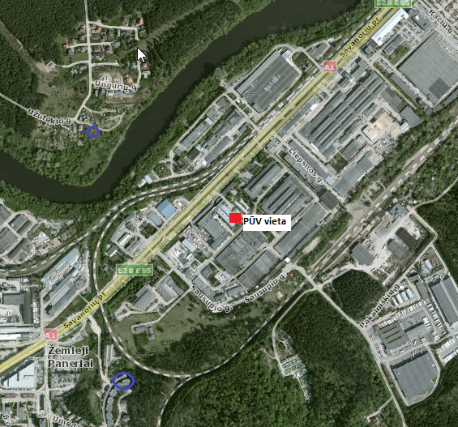
3 pav. PŪV žemėlapis
Artimiausia apgyvendinta teritorija yra nutolusi apie 0,537 km į šiaurės rytus nuo PŪV vietos. Kiti artimiausi gyvenamieji namai yra apie 0,647 km į pietvakarius nuo PŪV vietos. Artimiausia ugdymo įstaiga – Vaduvos darželis-mokykla nuo PŪV vietos nutolusi apie 1,160 km į pietvakarius.

19. Planuojamos ūkinės veiklos sklypo ir gretimų žemės sklypų ar teritorijų funkcinis zonavimas ir teritorijos naudojimo reglamentas (pagrindinė žemės naudojimo paskirtis ir būdas (būdai), nustatytos specialiosios žemės naudojimo sąlygos, vyraujančių statinių ar jų grupių paskirtis) pagal patvirtintus teritorijų planavimo dokumentus. Informacija apie vietovės infrastruktūrą, urbanizuotas teritorijas (gyvenamąsias, pramonines, rekreacines, visuomeninės paskirties), esamus statinius ir šių teritorijų ir (ar) statinių atstumus nuo planuojamos ūkinės veiklos vietos (objekto ar sklypo, kai toks suformuotas, ribos).
Pagal Vilniaus miesto teritorijos bendrąjį planą, patvirtintą Vilniaus miesto savivaldybės tarybos 2007 m. vasario 14 d. sprendimu Nr. 1-1519, PŪV teritorija patenka į „Verslo, gamybos, pramonės teritorijų“ funkcinę zoną (PV 2.1.5). Tai teritorijos, kuriose dominuoja darbo vietos (žr. pav. XX).
Bendrojo plano pagrindinio brėžinio techninių reglamentų lentelėje nurodytos tokios teritorijos galimos pagrindinės tikslinės žemės naudojimo paskirtys bei naudojimo būdai: žemės ūkio paskirtis, miško ūkio paskirtis, kitos paskirties (visuomeninės paskirties teritorijos, pramonės ir sandėliavimo teritorijos, komercinės paskirties objektų teritorijos, inžinerinės infrastruktūros teritorijos, rekreacinės teritorijos, bendrojo naudojimo teritorijos, teritorijos krašto apsaugos tikslams, atliekų saugojimo rūšiavimo ir utilizavimo teritorijos). PŪV neprieštarauja Vilniaus miesto teritorijos bendrojo plano reglamento sprendiniams.

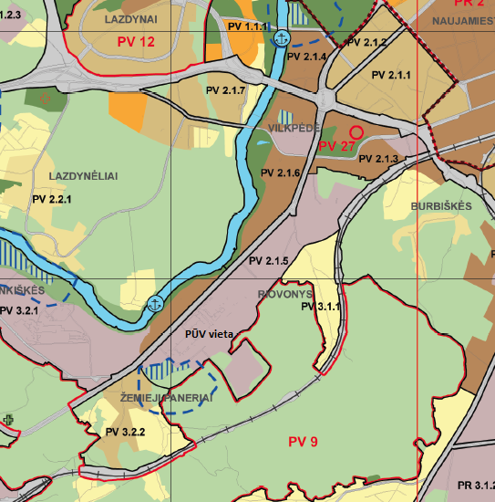
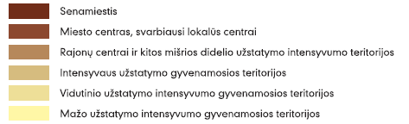
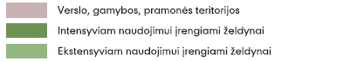
4 pav. Ištrauka iš Vilniaus miesto teritorijos bendrojo plano

PŪV teritorijai nustatytos specialiosios žemės ir miško naudojimo sąlygos:
- XLVIII. Šilumos ir karšto vandens tiekimo tinklų apsaugos zonos;
- XLIX. Vandentiekio, lietaus ir fekalinės kanalizacijos tinklų ir įrenginių apsaugos zonos;
- IX. Dujotiekių apsaugos zonos;
- VI. Elektros linijų apsaugos zonos;
- Ryšių linijų apsaugos zonos.

Aplink PŪV vietą įsikūrusios pramonės ir gamybos įmonės. PŪV vykdoma AB „Plasta“ teritorijoje, ši įmonė vykdo atliekų tvarkymą – perdirba plastiko atliekas ir gamina plastikinius gaminius. Detalus žemėlapis su gretimybėmis ir jo eksplikacija pateiktas žemiau esančioje 9 lentelėje ir 5 pav.
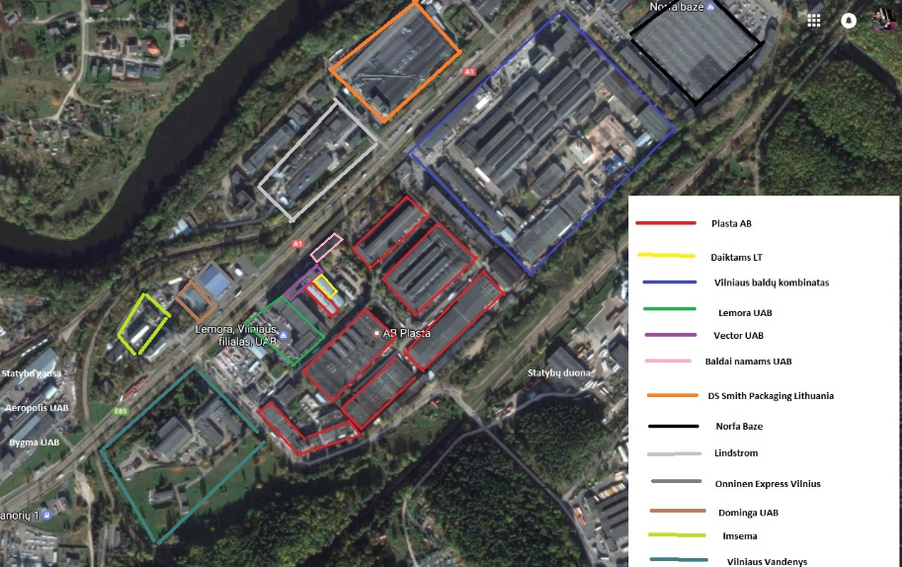
5 pav. Žemėlapis su gretimybėmis
9 lentelė. Žemėlapio su gretimybėmis paaiškinimas
Eil. Nr. | Įmonės pavadinimas | Apytiksliai atstumas iki planuojamos ūkinės veiklos vietos, km | Įmonės vykdoma veikla
1 | AB „Plasta“ | PŪV vykdytoja yra įsikūręs AB „Plasta“ teritorijoje | Atliekų tvarkymas, plastiko atliekų perdirbimas, plastiko gaminių gamyba
2. | UAB „Dailtams.lt“ | Veikla vykdoma kitame to paties pastato dalyje, kaip ir PŪV veikla. | Pirminis daiktų saugojimas
3. | AB „Vilniaus baldai“ | 0,287 | Baldų gamyba ir prekyba
4. | UAB „Lemora“ | 0,075 | Statybinių medžiagų sandėliavimas ir prekyba
5. | UAB „Baldai namams“ | 0,072 | Prekyba baldais
6. | UAB „Vilniaus vandenys“ | 0,280 | Administracinės ir ūkinės veiklos patalpos
7. | UAB „Norfa“ | 0,710 | Prekybos centras
8. | UAB „Imsema“ | 0,350 | Kanceliarinės prekės, prekyba
9. | UAB „Dominga“ | 0,238 | Statybinės medžiagos
10 | UAB „Onninen“ | 0,186 | Santechnika, elektrotechnika, statyba, didmeninė prekyba
11. | UAB „Lindrstrom“ | 0,192 | Švaros valymo paslaugos, darbo apranga
12. | UAB „DS Smith packaging Lithuania“ | 0,341 | Atliekų tvarkymas, popieriaus gamyba
PŪV sanitarinė apsaugos zonos dydis iki gyvenamųjų kvartalų, gyvenviečių, sodybų yra nustatytas vadovaujantis LR Vyriausybės 1992 m. gegužės 12 d. nutarimu Nr. 343 patvirtintų Specialiųjų žemės ir miško naudojimo sąlygų 206 punktu – ne mažiau kaip 50 metrų. Gretimybėse esantys gyvenamieji pastatai į sanitarinę apsaugos zoną nepatenka. Artimiausias gyvenamasis pastatas yra nutolęs apie 0,537 km į šiaurės vakarus nuo PŪV vietos.

20. Informacija apie eksploatuojamus ir išžvalgytus žemės gelmių telkinių išteklius (naudingas iškasenas, gėlo ir mineralinio vandens vandenvietes), įskaitant dirvožemį; geologinius procesus ir reiškinius (pvz., erozija, sufozija, karstas, nuošliaužos), geotopus, kurių duomenys kaupiami GEOLIS (geologijos informacijos sistema) duomenų bazėje (https://epaslaugos.am.lt/)

Naudingosios iškasenos
Artimiausias naudingųjų išteklių telkinys yra nutolęs apie 3 km į šiaurės vakarus nuo PŪV vietos (žr. 6 pav.). Telkinio pavadinimas – Gariūnų, išteklių rūšis – smėlis ir žvyras. Kiti aplink PŪV vietą esantys naudingųjų išteklių telkiniai – Platiniškės, Zujūnai, Gureliai, Daniliškės, Dabravolė, Veličionys. Rudamina. Detali informacija apie šiuos telkinius ir atstumai iki PŪV vietos pateikti 10 lentelėje.
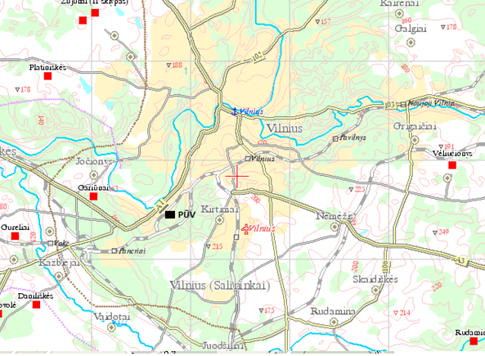
6 pav. Artimiausi naudingųjų iškasenų telkiniai
10 lentelė. Informacija apie artimiausius naudingųjų išteklių telkinius
Telkinio Nr. | Pavadinimas | Išteklių rūšis | Būklė | Adresas | Atstumas iki PŪV vietos
735 | Zujūnai III | Žvyras | Nenaudojamas | Vilniaus raj. Zujūnų sen. | ~ 10,1 km
736 | Zujūnai (II sklypas) | Žvyras | Nenaudojamas | Vilniaus raj. Zujūnų sen. | ~ 10,0 km
429 | Platiniškės | Durpės | Nenaudojamas | Vilniaus raj. Zujūnų sen., | ~ 8,5 km
740 | Gariūnai | Smėlis, žvyras | Naudojamas | Vilniaus m. | ~ 3,0 km
830 | Gureliai | Žvyras | Išeksploatuotas | Vilniaus m. Gurelių k. | ~ 6,8 km
4933 | Daniliškės | Smėlis, žvyras | Naudojamas | Vilniaus m. Daniliškių k. | ~ 8,4 km
819 | Dobrovolė | Smėlis, žvyras | Nenaudojamas | Vilniaus m. Pagirių sen. | ~ 10,6 km
742 | Veliučionys | Žvyras | Naudojamas | Vilniaus raj. Šatrininkų sen. | ~ 14,7 km
525 | Rudamina | Durpės | Nenaudojamas | Vilniaus raj. Rudaminos sen. | ~ 12,7 km

Gėlo ir mineralinio vandens vandenvietės
Vadovaujantis požeminio vandens vandenviečių žemėlapio duomenimis, artimiausia požeminio vandens vandenvietė yra šalia PŪV vieta. Ši požeminio vandens vandenvietė, priklauso PŪV vietos nuomotojui AB „Plasta“ (žr. 7 pav.). Kitos aplink PŪV vietą esančios požeminio vandens vandenvietės – Vilniaus Žemųjų Panerių, UAB "Sca Packaging", AB "Silikatas" (Vilniaus m.), „Mokslo ir technologijų parkas“, Vilniaus (Jankiškių), Vilniaus (Bukčių), Vilniaus gel. st. II, Vilniaus Vingio. Detali informacija apie šias vandenvietes pateikta 11 lentelėje.
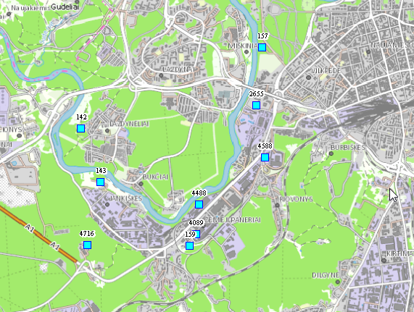
7 pav. Gėlo ir mineralinio vandens vandenvietės

Mineralinio vandens vandenviečių Vilniaus mieste nėra.

11 lentelė. Informacija apie artimiausias požeminio vandens vandenvietes
Registro Nr. | Pavadinimas | Būklė | Išteklių rūšis | Atstumas iki PŪV vietos
4089 | AB „Plasta“ | Naudojamas | Geriamasis gėlas vanduo | ~ 0,15 km
4488 | UAB „Sca Packaging“ | Nenaudojamas | Geriamasis gėlas vanduo | ~ 0,5 km
159 | Vilniaus (Žemųjų Panerių) | Naudojamas | Geriamasis gėlas vanduo | ~ 0,3 km
4716 | „Mokslo technologijų parkas“ | Naudojamas | Geriamasis gėlas vanduo | ~ 2,0 km
143 | Vilniaus (Jankiškių) | Naudojamas | Geriamasis gėlas vanduo | ~ 2,0 km
142 | Vilniaus (Bukčių) | Naudojamas | Geriamasis gėlas vanduo | ~ 2,8 km
4588 | AB „Silikatas“ | Naudojamas | Geriamasis gėlas vanduo | ~ 1,7 km
2655 | Vilniaus gel. st. II | Naudojamas | Geriamasis gėlas vanduo | ~ 2,5 km
157 | Vilniaus (Vingio) | Naudojamas | Geriamasis gėlas vanduo | ~ 3,5 km

Dirvožemis
PŪV vietoje vyrauja įvairus smėlis. Amžius – poledynemtis, genezija – aliuvis, litologija – įvairus smėlis.
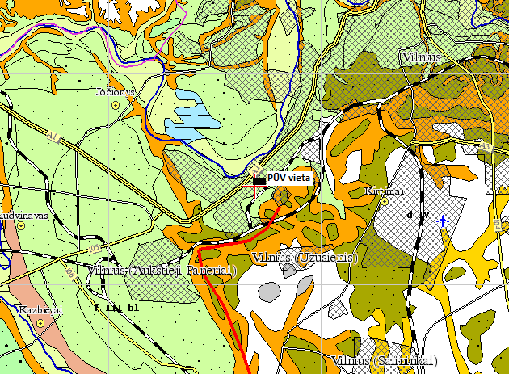
8 pav. Kvarteto geologinis žemėlapis

Geotopai
Artimiausi PŪV vietai geotopai esantys į šiaurės vakarus nuo PŪV vietos – Bagdo k. didkalvė, nutolusi nuo PŪV apie 2,9 km ir Gariūnų suzofinis cirkas nutolęs apie 3,1 km. Kiti artimiausi geotopai nutolę į šiaurę nuo PŪV vietos – Vingio parko šaltinis, apie 3,8 km nuo PŪV vietos, Plikakalnio atodanga – 4,1 km ir Karoliniškių griova – 4,5 km. Vilniaus pilių kalvynas į šiaurės rytus nuo PŪV vietos nutolęs apie 6,8 km.
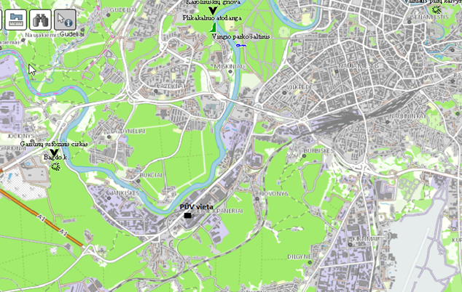
9 pav. Ištrauka iš Geotopų žemėlapio
Geologiniai procesai ir reiškiniai
PŪV vietoje nėra užfiksuota geologinių procesų ir reiškinių, tokių kaip erozija, sufozija, karstas, nuošliaužos. Artimiausi PŪV vietai geologiniai procesai ir reiškiniai – Neries slėnio dešiniojo šlaito Bukčių nuošliauža Nr. 16 (kodas Nr. 223), nutolusi apie 0,5 km į šiaurę ir Neries slėnio dešiniojo šlaito Bukčių nuošliauža Nr. 13 (kodas Nr. 219), nutolusi apie 3,1 km į šiaurės vakarus. Kiti arčiausiai PŪV esantys geologiniai procesai ir reiškiniai pavaizduoti 10 pav.
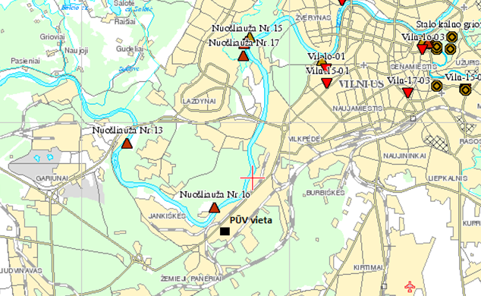
10 pav. Ištrauka iš Geologinių reiškinių žemėlapio

21. Informacija apie kraštovaizdį, gamtinį karkasą, vietovės reljefą, vadovautis Europos kraštovaizdžio konvencijos, Europos Tarybos ministrų komiteto 2008 m. rekomendacijomis CM/Rec (2008-02-06)3 valstybėms narėms dėl Europos kraštovaizdžio konvencijos įgyvendinimo gairių nuostatomis, Lietuvos kraštovaizdžio politikos krypčių aprašu (http:www.am.lt/VI/index.php#a/12929) ir Lietuvos Respublikos kraštovaizdžio erdvinės struktūros įvairovės ir jos tipų identifikavimo studija (http://www.am.lt/VI/article.php3?article_id=13398), kurioje vertingiausios estetiniu požiūriu Lietuvos kraštovaizdžio vizualinės struktūros išskirtos studijoje pateiktame Lietuvos kraštovaizdžio vizualinės struktūros žemėlapyje ir pažymėtos indeksais V3H3, V2H3, V3H2, V2H2, V3H1, V1H3, jų vizualinis dominantiškumas yra a, b, c.
Nagrinėjamos teritorijos kraštovaizdžio charakteristika pateikiama remiantis Lietuvos Respublikos kraštovaizdžio erdvinės struktūros įvairovės ir jos tipų identifikavimo studija, išskiriant morfologinę, procesologinę ir percepcinę kraštovaizdžio pažinimo kryptis.
Fiziomorfotopai
Fiziomorfotopus (morfologinė pažinimo kryptis) nulemia kraštovaizdžio erdvinio komplekso, kaip fizinio kūno, komponentai: pamatinės uolienos, požemio oras, vandenys, dirvožemis, antropogeniniai dariniai. Pagal Lietuvos kraštovaizdžio fiziomorfotopų žemėlapį (žr. 11 pav.) matyti, kad PŪV teritorija priskiriama prie slėnių kraštovaizdžio (S), kraštovaizdžio porajonio indeksas S-t/-/6>A3. Kraštovaizdžio sukultūrinimo pobūdis priskiriamas urbanizuotam kraštovaizdžiui.
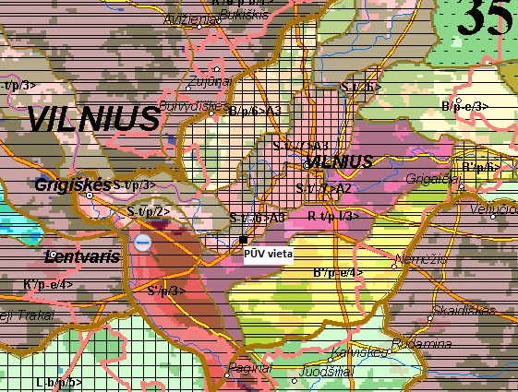
11 pav. Ištrauka iš Lietuvos fiziomorfotopų žemėlapio

Biomorfotai
Kraštovaizdžio biomorfotopai – kraštovaizdžio morfologiniai kompleksai, apibūdinami santykinai vienalytėse edafinių sąlygų požiūriu teritorijose susiformuojančia subnatūralių, antropogeninių bei renatūralizuotų ekosistemų vertikalia ir horizontalia teritorine organizacija.
Pagal horizontaliąją biomorfotopų struktūrą PŪV vieta priskiriama koridoriniam biomorfotopui, o pagal vertikalią biomorfotopų struktūrą PŪV vieta nėra išskiriama. PŪV vieta priskiriama prie užstatytų teritorijų žemės naudmenų.
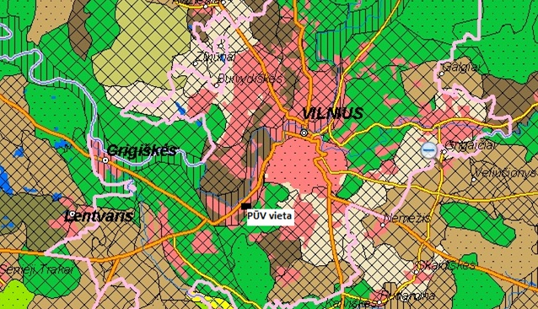
12 pav. Ištrauka iš Lietuvos kraštovaizdžio biomorfotopų žemėlapio

Technomorfotopai
Technomorfotopus – sukuria archeologinės liekanos, žemės naudmenos, statiniai ir inžineriniai įrenginiai.
PŪV vieta priskiriama prie ištisinio užstatymo technomorfotopo urbanistinės struktūros tipo ir pramoninio-gyvenamojo užstatymo plotinės technigenicazijos tipo.
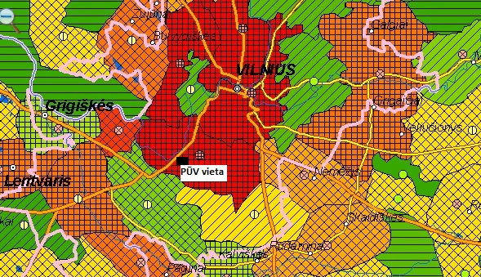
13 pav. Lietuvos kraštovaizdžio technomorfotopų žemėlapis

Geocheminė toposistema
Kraštovaizdžio geosistemų buferiškumas – gebėjimas nukenksminti patekusius į jį cheminius teršalus – priklauso nuo trijų procesų intensyvumo: nuo toksiškų junginių suskaidymo ir pavertimo netoksiškais; nuo cheminių medžiagų konservavimo geocheminiuose barjeruose; nuo cheminių elementų išplovimo už dirvožemio profilio ribų.
Pagal Lietuvos kraštovaizdžio struktūros geocheminio toposistemos žemėlapį PŪV vieta priskiriama mažo buferiškumo geocheminei toposistemai pagal buferiškumo laipsnį ir sąlyginai išsklaidančiam geocheminiam toposistemų tipui pagal migracinės struktūros tipą.
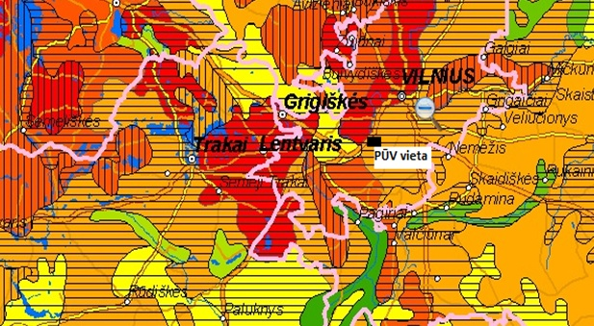
14 pav. Lietuvos kraštovaizdžio geocheminės toposistemos
Vizualinė struktūra
Kraštovaizdžio vizualinę struktūrą apsprendžia trys ją formuojantys veiksniai – vertikalioji sąskaida, horizontalioji sąskaida, dominantiškumas. Vadovaujantis Lietuvos Respublikos kraštovaizdžio erdvinės struktūros įvairovės ir jos tipų identifikavimo studija PŪV vieta priklauso V3H1-a pamatiniam vizualinės struktūros tipui. :
- V3 – ypač raiški vertikalioji sąskaida – stipriai kalvotas bei gilių slėnių kraštovaizdis su keturių-penkių lygmenų videotopų kompleksais‘
- H1 – vyraujančių pusiau uždarų dalinai pražvelgiamų erdvių kraštovaizdis;
- a – kraštovaizdžio erdvinėje struktūroje išreikštas vertikalių ir horizontalių dominantų kompleksas.
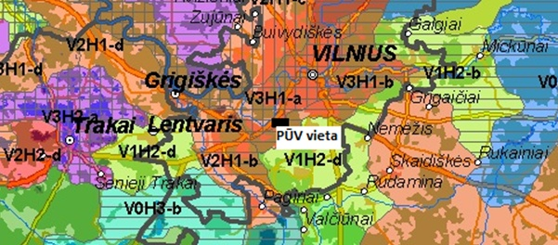
15 pav. Lietuvos kraštovaizdžio vizualinė struktūra
Ši struktūra (V3H1-a) tarp vertingiausių estetiniu požiūriu Lietuvos kraštovaizdžio vizualinių struktūrų nepatenka.
22. Informacija apie saugomas teritorijas (pvz., draustiniai, parkai ir kt.), įskaitant Europos ekologinio tinklo „Natura 2000“ teritorijas, kurios registruojamos STK (Saugomų teritorijų valstybės kadastras) duomenų bazėje (http://stk.vstt.lt) ir šių teritorijų atstumus nuo planuojamos ūkinės veiklos vietos (objekto ar sklypo, kai toks suformuotas, ribos). Pridedama Valstybinės saugomų teritorijos tarnybos prie Aplinkos ministerijos Poveikio reikšmingumo „Natura 2000“ teritorijoms išvada, jeigu tokia išvada reikalinga pagal teisės aktų reikalavimus.
Saugomų teritorijų valstybės kadastro duomenimis PŪV vieta nepatenka į saugomas teritorijas.
Artimiausios „Natura 2000“ teritorijos yra Neries upė, nuo PŪV vietos nutolusi vakarų kryptimi apie 0,36 km ir Aukštųjų Panerių geležinkelio tunelis, nutolęs nuo PŪV pietvakarių kryptimi apie 2,0 km. Kitos artimiausios saugomos teritorijos – Panerių erozinio kalvyno kraštovaizdžio draustinis, nuo PŪV vietos nutolęs apie 0,34 km vakarų kryptimi ir Vokės senslėnio šlaitų geomorfologinis draustinis nuo PŪV vietos nutolęs apie 2,4 km pietvakarių kryptimi.
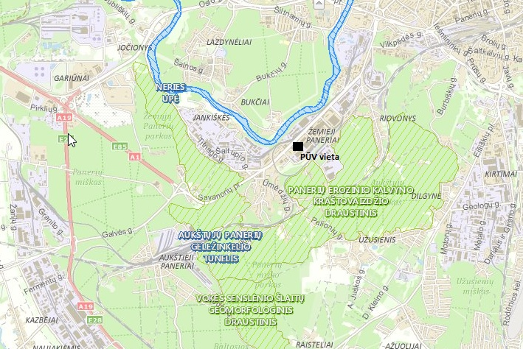
16 pav. Ištrauka iš LR saugomų teritorijų valstybės kadastro

23. Informacija apie biotopus – miškus, jų paskirtį ir apsaugos režimą; pievas, pelkes, vandens telkinius ir jų apsaugos zonas, juostas, jūros aplinką ir kt.; biotopų buveinėse esančias saugomas rūšis, jų augavietes ir radavietes, kurių informacija kaupiama SRIS (saugomų rūšių informacinė sistema) duomenų bazėje (https://epaslaugos.am.lt/), jų atstumą nuo planuojamos ūkinės veiklos vietos (objekto ar sklypo, kai toks suformuotas, ribos) ir biotopų buferinį pajėgumą (biotopų atsparumo pajėgumas).
PŪV teritorija aptenka į gamybinę ir pramoninę teritoriją, todėl nėra priskiriama biotopams. Remiantis informacija, kaupiama SRIS (saugomų rūšių informacinėje sistemoje) duomenų bazėje planuojamos ūkinės veiklos vieta nepatenka į biotopų apsaugos zonas. Artimiausias Aukštųjų Panerių miškas nuo PŪV vykdymo vietos nutolęs apie 0,34 km, Neries upė nutolusi 0,36 km.
Saugomų rūšių, jų augaviečių ir radaviečių nagrinėjamoje teritorijoje nėra. Artimiausių PŪV vietai augaviečių ir radaviečių žemėlapiai ir informacija apie jas pateikta priede Nr. 7.

24. Informacija apie jautrias aplinkos apsaugos požiūriu teritorijas – vandens pakrančių zonas, potvynių zonas, karstinį regioną, gėlo ir mineralinio vandens vandenvietes, jų apsaugos zonas ir juostas ir pan.
PŪV teritorija nesiriboja su jautriomis aplinkos požiūriu teritorijomis. Artimiausias paviršinio vandens telkinys – Neries upė, nuo PŪV vietos nutolusi apie 0,36 km.
Potvynių grėsmės ir rizikos žemėlapio duomenimis, PŪV teritorija nepatenka į potvynių užliejamas teritorijas.
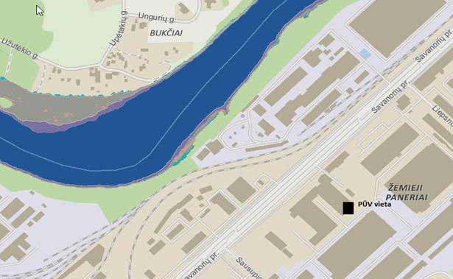
17 pav. Ištrauka iš Potvynių grėsmės ir rizikos žemėlapių

25. Informacija apie teritorijos taršą praeityje (teritorijos, kuriose jau buvo nesilaikoma projektui taikomų aplinkos kokybės normų), jei tokie duomenys turimi
Neturima duomenų apie teritorijos taršą praeityje.

26. Informacija apie tankiai apgyvendintas teritorijas ir jų atstumą nuo planuojamos ūkinės veiklos vietos (objekto ar sklypo, kai toks suformuotas, ribos).
Artimiausia apgyvendinta teritorija yra nutolusi apie 0,537 km į šiaurės rytus nuo PŪV vietos. Kiti artimiausi gyvenamieji namai yra apie 0,647 km į pietvakarius nuo PŪV vietos. Detalesnė informacija apie apgyvendintas teritorijas pateikta 18 skyriuje.

27. Informacija apie vietovėje esančias nekilnojamąsias kultūros vertybes, kurios registruotos Kultūros vertybių registre (http://kvr.kpd.lt/heritage), ir jų atstumą nuo planuojamos ūkinės veiklos vietos (objekto ar sklypo, kai toks suformuotas, ribos).
PŪV vietoje nėra įregistruotų nekilnojamųjų kultūros vertybių. Remiantis Kultūros vertybių registro duomenimis artimiausios nekilnojamosios kultūros vertybės yra:
- Aukštųjų Panerių geležinkelio tunelis (kodas 22798), nuo planuojamos ūkinės vietos nutolęs apie 2,0 km pietvakarių kryptimi;
- Senojo Vilniaus – Kauno kelio atkarpa (kodas 31873), nuo planuojamos ūkinės veiklos vietos nutolusi apie 1,1 km šiaurės vakarų kryptimi;
- Panerių piliakalnis (kodas 33086), nuo planuojamos ūkinės veiklos vietos nutolęs apie 2,0 km šiaurės vakarų kryptimi;
- Panerių piliakalnis II (kodas 33087), nuo planuojamos ūkinės veiklos vietos nutolęs apie 1,8 km šiaurės vakarų kryptimi.
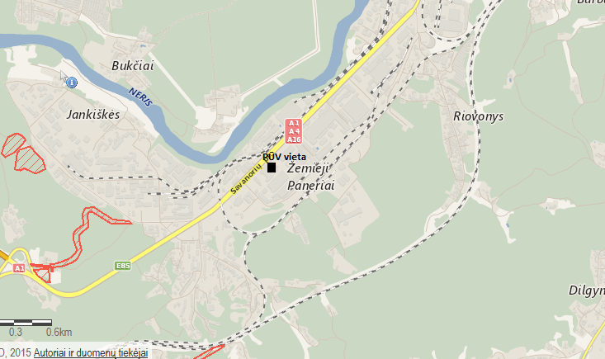
18 pav. Artimiausios nekilnojamosios kultūros vertybės

IV. GALIMO POVEIKIO APLINKAI RŪŠIS IR APIBŪDINIMAS

28. Galimas reikšmingas poveikis aplinkos veiksniams, atsižvelgiant į dydį ir erdvinį mastą (pvz., geografinę vietovę ir gyventojų, kuriems gali būti daromas poveikis, skaičių); pobūdį (pvz., teigiamas ar neigiamas, tiesioginis ar netiesioginis, sąveikaujantis, trumpalaikis, vidutinės trukmės, ilgalaikis); poveikio intensyvumą ir sudėtingumą (pvz., poveikis intensyvės tik paukščių migracijos metu); poveikio tikimybę (pvz., tikėtinas tik avarijų metu); tikėtiną poveikio pradžią, trukmę, dažnumą ir grįžtamumą (pvz., poveikis bus tik statybos metu, lietaus vandens išleidimas gali padidinti upės vandens debitą, užlieti žuvų nerštavietes, sukelti eroziją, nuošliaužas); bendrą poveikį su kita vykdoma ūkine veikla ir (arba) pagal teisės aktų reikalavimus patvirtinta ūkinės veiklos plėtra gretimose teritorijose (pvz., kelių veiklos rūšių vandens naudojimas iš vieno vandens šaltinio gali sumažinti vandens debitą, sutrikdyti vandens gyvūnijos mitybos grandinę ar visą ekologinę pusiausvyrą, sumažinti ištirpusio vandenyje deguonies kiekį); galimybę veiksmingai sumažinti poveikį:
Neigiamas poveikis aplinkos veiksniams nenumatomas. Dėl PŪV numatomas teigiamas reikšmingas poveikis aplinkai – veiklos vykdytojas ūkinės veiklos metu surinks įvairias atliekas (metalų, pakuočių, eksploatuoti netinkamų transporto priemonių, elektros ir elektroninės įrangos ir kt.), už daugelių šių atliekų pozicijų (priklausomai nuo atliekos pozicijos) veiklos vykdytojas atliekų turėtojams mokės pinigus, kai kurios iš atliekų bus priimamos nemokamai. To pasėkoje tikėtina, kad gerės atliekų rūšiavimas, nes atliekų turėtojai gaudami finansinį atlygį už pristatytas atliekas bus suinteresuoti atliekas pristatyti veiklos vykdytojui, o nemesti į bendrą mišrių komunalinių atliekų konteinerius ar kitaip netinkamai jomis atsikratyti.

28.1. poveikis gyventojams ir visuomenės sveikatai, įskaitant galimą neigiamą poveikį gyvenamajai, rekreacinei, visuomeninei aplinkai, gyventojų saugai ir visuomenės sveikatai dėl fizikinės, cheminės, biologinės taršos (atsižvelgiant į foninį užterštumą) ir kvapų (pvz., vykdant veiklą, susidarys didelis oro teršalų kiekis dėl kuro naudojimo, padidėjusio transporto srauto, gamybos proceso ypatumų, statybų metu ir pan.); galimą poveikį vietos darbo rinkai ir vietovės gyventojų demografijai;
PŪV bus vykdoma pramoninėje Vilniaus miesto dalyje. Remiantis aukščiau pateiktais PŪV vertinimo rezultatais, veikla neturės neigiamo poveikio gyventojams ir visuomenes sveikatai. Nebus jokio neigiamo poveikio gyvenamajai, rekreacinei, visuomeninei aplinkai, gyventojų saugai ir visuomenės sveikatai dėl fizikinės, cheminės, biologinės taršos. PŪV metu tvarkomos atliekos bus bekvapės, visos atliekos bus laikomos specialiose talpose (konteineriuose, maišuose ir/ar kitoje pakuotėje), atliekos nedulkės. Jokių specifinių ar pašalinių kvapų dėl PŪV veiklos nesusidarys ir nebus jokio neigiamo poveikio gyventojams ir visuomenės sveikatai. Veikla įtakos vietovės gyventojų demografijai neturės.
Dėl PŪV galima teigiama įtaka vietos darbo rinkai, nes pradėjus vykdyti ūkinę veiklą bus įdarbinami žmonės.

28.2. poveikis biologinei įvairovei, įskaitant galimą poveikį natūralioms buveinėms dėl jų užstatymo ar suskaidymo, hidrologinio režimo pokyčio, želdinių sunaikinimo ir pan.; galimas natūralių buveinių tipų plotų sumažėjimas, saugomų rūšių, jų augaviečių ir radaviečių išnykimas ar pažeidimas, galimas neigiamas poveikis gyvūnų maitinimuisi, migracijai, veisimuisi ar žiemojimui;
PŪV metu nenumatoma jokio poveikio biologinei įvairovei. PŪV vietoje nėra natūralių buveinių, želdinių, saugomų rūšių, augaviečių ir radaviečių. Taip pat nėra gyvūnų maitinimosi, migracijos, veisimosi ar žiemojimo vietų. Statybos darbai dėl PŪV nenumatomi. Teritorijos plėtra nenumatoma – poveikio natūralių buveinių tipų sumažėjimui, augaviečių ir radaviečių išnykimui nebus.

28.3. poveikis žemei ir dirvožemiui, pavyzdžiui, dėl numatomų didelės apimties žemės darbų (pvz., kalvų nukasimas, vandens telkinių gilinimas ar upių vagų tiesinimas); gausaus gamtos išteklių naudojimo; pagrindinės tikslinės žemės paskirties pakeitimo;
Poveikio žemei ir dirvožemiui dėl PŪV nenumatoma. Neplanuojama vykdyti jokių žemės darbų (kalvų nukasimo, vandens telkinių gilinimo, upių vagų tiesinimo ir kt.), naudoti gausių gamtos išteklių naudojimo, keisti pagrindinės tikslinės žemės paskirties.

28.4. poveikis vandeniui, pakrančių zonoms, jūrų aplinkai (pvz., paviršinio ir požeminio vandens kokybei, hidrologiniam režimui, žvejybai, navigacijai, rekreacijai);
Poveikio vandeniui, pakrančių zonoms ir jūrų aplinkai nebus, nes PŪV vietoje nėra vandens telkinių.

28.5. poveikis orui ir vietovės meteorologinėms sąlygoms (pvz., aplinkos oro kokybei, mikroklimatui);
PŪV metu nenumatoma eksploatuoti stacionarių oro taršos šaltinių, susidarys tik nežymi oro tarša dėl atvykstančio ir išvykstančio transporto, ji bus minimali ir nereikšminga oro ir vietovės meteorologinėms sąlygoms (aplinkos oro kokybei, mikroklimatui ir kt.).

28.6. poveikis kraštovaizdžiui, pasižyminčiam estetinėmis, nekilnojamosiomis kultūros ar kitomis vertybėmis, rekreaciniais ištekliais, ypač vizualinis, įskaitant poveikį dėl reljefo formų keitimo (pažeminimas, paaukštinimas, lyginimas);
PŪV poveikio kraštovaizdžiui, pasižyminčiam estetinėmis, nekilnojamosiomis kultūros ar kitomis vertybėmis, rekreaciniais ištekliais neturės. PŪV metu nenumatoma naujų statybų, todėl nebus jokio vizualinio poveikio dėl reljefo formų keitimo (pažeminimo, paaukštinimo, lyginimo).

28.7. poveikis materialinėms vertybėms (pvz., nekilnojamojo turto (žemės, statinių) paėmimas, poveikis statiniams dėl veiklos sukeliamo triukšmo, vibracijos, numatomi apribojimai nekilnojamajam turtui);
PŪV neturės poveikio materialinėms vertybėms. Nekilnojamojo turto (žemės, statinių) paėmimas neplanuojamas. Triukšmas artimiausiuose gyvenamuosiuose ir visuomeninės paskirties pastatuose bei jų aplinkoje neviršys ribinių triukšmo dydžių, nustatytų LR sveikatos apsaugos ministro 2011 m. birželio 13 d. įsakymu Nr. V-604 patvirtintoje Lietuvos higienos normoje HN 33:2011 „Triukšmo ribiniai dydžiai gyvenamuosiuose ir visuomeninės paskirties pastatuose bei jų aplinkoje“. Vibracija PŪV metu nebus sukeliama. Apribojimai nekilnojamajam turtui nenumatomi.

28.8. poveikis kultūros paveldui, (pvz., dėl veiklos sukeliamo triukšmo, vibracijos, šviesos, šilumos, spinduliuotės).
PŪV neturės poveikio kultūros paveldui ir jo objektams. PŪV teritorija nepatenka ir nesiriboja su kultūros paveldo teritorijomis. Artimiausi kultūros paveldo objektai – Aukštųjų Panerių geležinkelio tunelis nuo PŪV nutolęs apie 2,0 km į pietvakarius, Senojo Vilniaus – Kauno kelio atkarpa nuo PŪV nutolusi apie 1,1 km šiaurės vakarų kryptimi, Panerių piliakalnis nutolęs 2,0 km, o Panerių piliakalnis II apie 1,8 km šiaurės vakarų kryptimi. Veikla bus vykdoma pramoninėje Vilniaus miesto dalyje. Triukšmas neviršys ribinių triukšmo dydžių, nustatytų LR sveikatos apsaugos ministro 2011 m. birželio 13 d. įsakymu Nr. V-604 patvirtintoje Lietuvos higienos normoje HN 33:2011 „Triukšmo ribiniai dydžiai gyvenamuosiuose ir visuomeninės paskirties pastatuose bei jų aplinkoje“. Planuojama ūkinė veikla nesukels vibracijos, šviesos, šilumos ir spinduliuotės.

29. Galimas reikšmingas poveikis 28 punkte nurodytų veiksnių sąveikai.
PŪV neturės reikšmingo poveikio 28 punkte nurodytų veiksnių sąveikai.

30. Galimas reikšmingas poveikis 28 punkte nurodytiems veiksniams, kurį lemia planuojamos ūkinės veiklos pažeidžiamumo rizika dėl ekstremaliųjų įvykių (pvz., didelių avarijų) ir (arba) ekstremaliųjų situacijų (nelaimių).
PŪV pažeidžiamumo rizika dėl didelių avarijų ir ekstremalių situacijų yra minimali. Bus parengti avarinių situacijų veiksmų planai, su kuriais bus supažindinti visi darbuotojai. Papildomai prevencijai vykdyti šie planai bus pakabinti darbo vietose. Gaisrų gesinimui patalpose bus įrengtos pirminės gaisro gesinimo priemonės.

31. Galimas reikšmingas tarpvalstybinis poveikis.
PŪV neturės jokio tarpvalstybinio poveikio.

32. Planuojamos ūkinės veiklos charakteristikos ir (arba) priemonės, kurių numatoma imtis siekiant išvengti bet kokio reikšmingo neigiamo poveikio arba užkirsti jam kelią.
PŪV – nepavojingų ir pavojingų atliekų tvarkymo įrenginys (surinkimas, pradinis apdorojimas, paruošimas naudoti pakartotinai ir laikymas) bus įsikūręs Vilniaus miesto pramoninėje dalyje. Visa veikla bus vykdoma uždaroje teritorijoje. Visos atliekos bus laikomos pastate joms specialiai skirtuose konteineriuose, tik elektros ir elektroninės įrangos atliekos bus laikomos šalia pastato pastatytuose specialiuose uždaruose nuo aplinkos poveikio apsaugotuose metaliniuose konteineriuose. PŪV vietoje yra išvystyta visa įmonės veiklai reikalinga infrastruktūra, įrengtas geras kietos dangos privažiavimas iki PŪV vietos.
PŪV metu kvapai nesusidarys, oro užterštumas ir triukšmo susidarymas dėl atvykstančio ir išvykstančio transporto bus nežymus ir nereikšmingas. Dirvožemio užterštumas nenumatomas, gamybinių nuotekų nesusidarys, paviršinės (lietaus nuotekos) bus surenkamos valomos ir išleidžiamos į miesto nuotekų surinkimo sistemą. Teritorija nepriskiriama galimai užterštoms teritorijoms.
Siekiant išvengti bet kokio reikšmingo neigiamo poveikio PŪV vykdytojas laikysis visų jo veiklą reglamentuojančių teisės aktų reikalavimų. PŪV vietoje bus įrengta priešgaisrinė apsaugos sistema, pirminės gaisro gesinimo priemonės, parengti evakuaciniai planai.

PRIEDŲ SĄRAŠAS:

- Žemės sklypo VĮ Registrų centro Nekilnojamojo turto registro centrinio duomenų banko išrašo kopija.
- Pastato VĮ Registrų centro Nekilnojamojo turto registro centrinio duomenų banko išrašo kopija.
- Pastato nuomos sutartis.
- Teritorijos žemėlapis ir konteinerių laikymo vietos.
- Teritorijos žemėlapis ir įvažiavimas į PŪV vietą.
- Artimiausių PŪV vietai augaviečių ir radaviečių žemėlapiai ir informacija apie jas.

PRIEDAS NR. 1

PRIEDAS NR. 2

PRIEDAS NR. 3

PRIEDAS NR. 4

PRIEDAS NR. 5

PRIEDAS NR. 6

